A rendezvény támogatói:

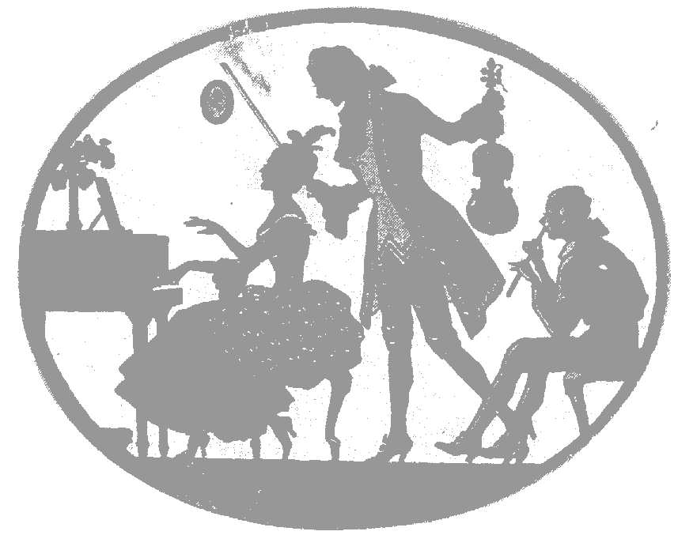

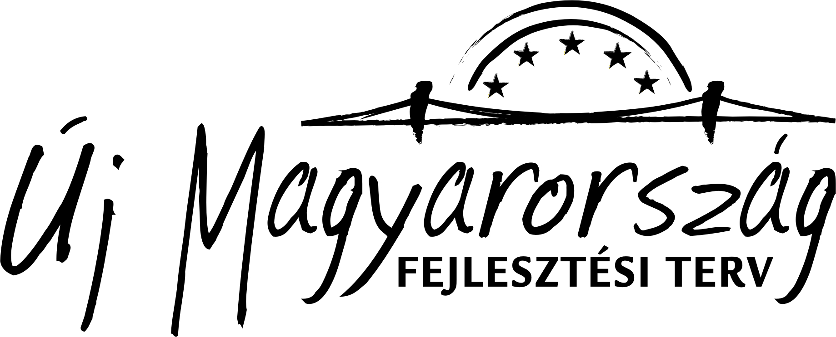

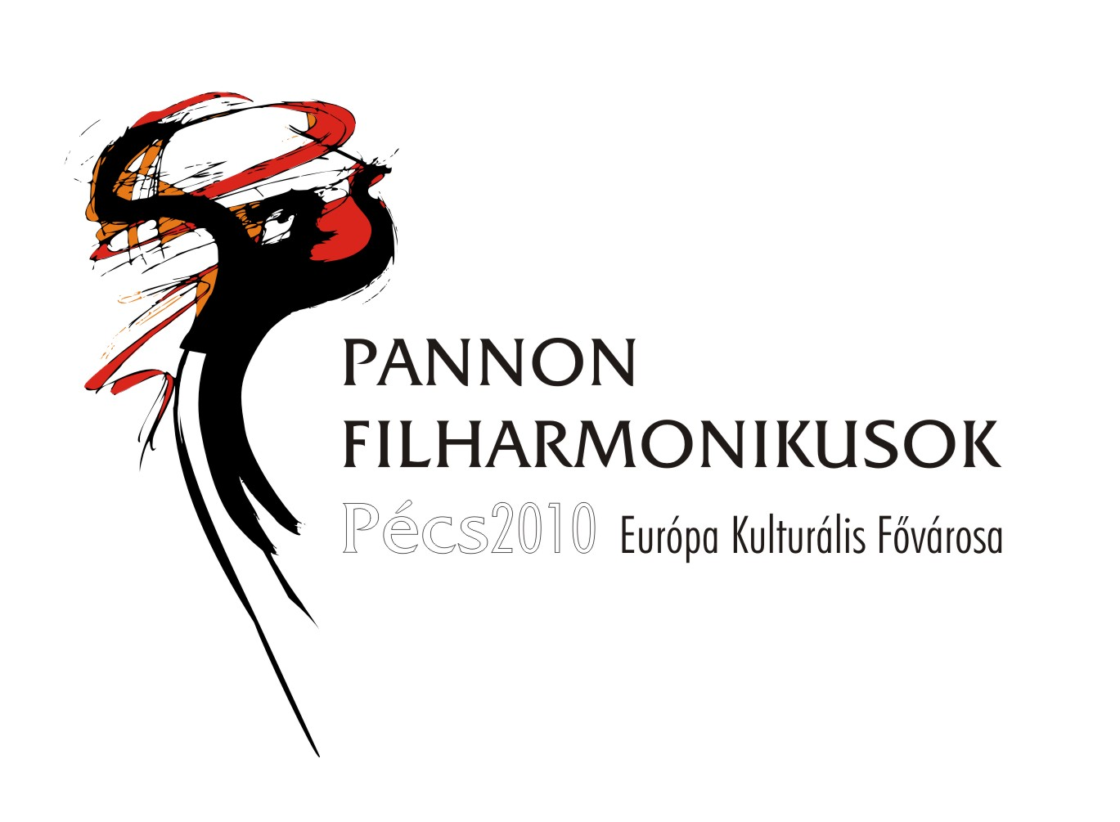

V. Kontrasztok Zenei Fesztivál 2010.

2010. május 1-2.

Kontrasztok Alapfokú Művészetoktatási Intézmény
Pécsi Református Kollégium Aula
Pécs, Engel János u. 11.-15.

V. Kontrasztok Zenei Fesztivál 2010.

Szeretettel köszönti Önöket a Kontrasztok Alapfokú Művészetoktatási Intézmény!

A fesztivál programja

2010.05.01. szombat
8.00 – 9.00 | Próbalehetőség
9.00 – 9.10 | Megnyitó
9.10 – 10.10 | I. korcsoport koncertje
10.10 – 10.15 | Szünet
10.15 – 11.00 | II. korcsoport koncertje 1. rész
11.00 – 11.10 | Szünet
11.10 – 12.00 | II. korcsoport koncertje 2. rész
12.00 – 12.10 | Szünet
12.10 – 12.50 | Kamarazenei koncert
12.50 – 14.00 | Ebédszünet  Próbalehetőség
14. 00 – 15.10 | III. korcsoport koncertje
15.10 – 15.20 | Szünet
15.20 – 16.20 | IV. korcsoport koncertje
16.20 – 16.30 | Szünet
16.30 – 17.00 | Kamarazenei koncert
2010.05.02. vasárnap
15.00 – 16.30 | Díjkiosztó Gálahangverseny

A zsűri tagjai

- Arnóth Zoltán, Bartók Béla - Pásztory Ditta díjas klarinétművész, a PTE-MK egyetemi adjunktusa, a Pannon Filharmonikusok szólamvezető első klarinétosa
- Barth István, Liszt-díjas fuvolaművész, a PTE-MK nyugalmazott fuvolatanára
- Forgó György, zongoraművész, a Pécsi Művészeti Szakközépiskola zongora tanszak vezetője
- Horváth Zsolt, trombitaművész a Pannon Filharmonikusok Igazgatója

I. korcsoport
[Általános iskola 1., 2., 3. osztály]
Tiszta játékidő: 50 perc

1.
Név: Pongrácz Farkas
Műsor: Wojciech Dlugoraj: Cantio Polonica
Hangszer: furulya Felkészítő tanár: Tamás János
Zeneiskolai osztály: hek Általános iskolai osztály: 2.

2.
Név: Benkő Kaba
Műsor: Bach: Paraszt kantáta
Hangszer: hegedű Felkészítő tanár: Varga Judit
Zeneiskolai osztály: hek Általános iskolai osztály: 2.

3.
Név: Balogh Tímea
Műsor: Anon: Hajdútánc
Hangszer: furulya Felkészítő tanár: Bischof Zsuzsanna
Zeneiskolai osztály: 1 Általános iskolai osztály: 3.

4.
Név: Gergó Norbert
Műsor: Takács: Harangok; Ránky :Kopogós, Régi francia dal
Hangszer: zongora Felkészítő tanár: Ancil Anita
Zeneiskolai osztály: 1 Általános iskolai osztály: 3.

5.
Név: Bozsányi Dénes
Műsor: Farkas Ferenc: Régi magyar tánc; Brahms: Magyar tánc
Hangszer: furulya Felkészítő tanár: Haszon Balázs
Zeneiskolai osztály: 1 Általános iskolai osztály: 3.

6.
Név: Katona Virág
Műsor: Szőnyi Erzsébet: Allegretto; Abeljev: Dalocska; Kassai Mária:
Hangszer: zongora Felkészítő tanár: Ancil Anita
Zeneiskolai osztály: 1 Általános iskolai osztály: 3.

7.
Név: Csík Dorka
Műsor: Dlugoraj: Cantio Polonica
Hangszer: furulya Felkészítő tanár: Kardos Tünde
Zeneiskolai osztály: 1. Általános iskolai osztály: 3.

8.
Név: Pintér Zsombor
Műsor: Mező:Toccatina Gurlit:ÉjSzakai Utazás
Hangszer: zongora Felkészítő tanár: Oláh Géza
Zeneiskolai osztály: 1. Általános iskolai osztály: 3.

9.
Név: Balogh András
Műsor: Magyar tánc, Kelj fel juhász
Hangszer: furulya Felkészítő tanár: Papp Máté
Zeneiskolai osztály: hek Általános iskolai osztály: 2.

10.
Név: Kúti Dorottya
Műsor: Bartók Béla: Cickom-cickom, L. Mozart: Allegretto
Hangszer: zongora Felkészítő tanár: Ancila Anita
Zeneiskolai osztály: 1. Általános iskolai osztály: 3.

11.
Név: Nagy Zoltán Ferenc
Műsor: Járdányi Pál: Magyar tánc; Vivaldi: Tél
Hangszer: furulya Felkészítő tanár: Haszon Balázs
Zeneiskolai osztály: 1. Általános iskolai osztály: 3.

12.
Név: Rukia Ghilan Reem
Műsor: Tanaka: Andantino; Koszenko: Scherzino
Hangszer: fuvola Felkészítő tanár: Alexa Margit
Zeneiskolai osztály: 1. Általános iskolai osztály: 3.

13.
Név: Horváth Zsombor
Műsor: Anon: Hajdútánc
Hangszer: furulya Felkészítő tanár: Hozbor Éva
Zeneiskolai osztály: 1. Általános iskolai osztály: 3.

14.
Név: Vass Krisztián
Műsor: My Bonnie
Hangszer: szintetizátor Felkészítő tanár: Sánta Albert
Zeneiskolai osztály: 1. Általános iskolai osztály: 3.

15.
Név: Janovics Eszter
Műsor: Anon: Rondo
Hangszer: furulya Felkészítő tanár: Hozbor Éva
Zeneiskolai osztály: hek Általános iskolai osztály: 2.

16.
Név: Szentgyörgyvári Anna
Műsor: Piros Pünkösd napján
Hangszer: hegedű Felkészítő tanár: Varga Judit
Zeneiskolai osztály: hek Általános iskolai osztály: 2.

17.
Név: Selmeci Hanna
Műsor: Még azt mondják nem illik (magyar nd); Dlugoraj: Cantio Polonica
Hangszer: furulya Felkészítő tanár: Németh Ágnes
Zeneiskolai osztály: 1. Általános iskolai osztály: 3.

18.
Név: Várkonyi Gergő
Műsor: Offenbach: Can-can
Hangszer: szintetizátor Felkészítő tanár: Sánta Albert
Zeneiskolai osztály: 1. Általános iskolai osztály: 3.

19.
Név: Szabó Imola
Műsor: Dlugoraj: Cantio Polonica
Hangszer: furulya Felkészítő tanár: Hozbor Éva
Zeneiskolai osztály: 1. Általános iskolai osztály: 3.

-------------------------------------5 perc szünet------------------------------

II. korcsoport
[Általános iskola 4., 5. osztály]
Tiszta játékidő: 72 perc

1.
Név: Bak Péter
Műsor: Benda: a-moll szonatina, Grieg: Törpék menete
Hangszer: zongora Felkészítő tanár: Horváth Judit
Zeneiskolai osztály: 3. Általános iskolai osztály: 5.

2.
Név: Horváth Dorina
Műsor: Petrovics Emil: Éva, szívem Éva; Miért küldött…
Hangszer: fuvola Felkészítő tanár: Szomora Lívia
Zeneiskolai osztály: 2. Általános iskolai osztály: 4.

3.
Név: Keller Zoltán
Műsor: Szőnyi E.: Iglice
Hangszer: trombita Felkészítő tanár: Tamás János
Zeneiskolai osztály: 1. Általános iskolai osztály: 4.

4.
Név: Vida Liliána
Műsor: Reeman: Morning has broken; Baklanova: Körtánc
Hangszer: fuvola Felkészítő tanár: Alexa Margit
Zeneiskolai osztály: 2. Általános iskolai osztály: 4.

5.
Név: Markvart Dalma
Műsor: Mackie: Evening Dancing; Szelényi: Cirkuszban
Hangszer: fuvola Felkészítő tanár: Alexa Margit
Zeneiskolai osztály: 2. Általános iskolai osztály: 4.

6.
Név: Ghersin Máté
Műsor: Ricci:Solfeggio Couppey:Bourrée
Hangszer: zongora Felkészítő tanár: Oláh Géza
Zeneiskolai osztály: 2. Általános iskolai osztály: 4.

7.
Név: Balogh Zoltán
Műsor: Oh Susanna; Demjén Ferenc: Iskolatáska
Hangszer: szintetizátor Felkészítő tanár: Kéri Gerzson
Zeneiskolai osztály: 2. Általános iskolai osztály: 4.

8.
Név: Kovács Katinka
Műsor: Baklanova: Körtánc
Hangszer: fuvola Felkészítő tanár: László Virág
Zeneiskolai osztály: 2. Általános iskolai osztály: 5.

9.
Név: Lettner Hanna
Műsor: Mozart: C-dúr Menüett; Kadosa Pál: Hommage á Bartók
Hangszer: zongora Felkészítő tanár: Kéri Gerzson
Zeneiskolai osztály: 3. Általános iskolai osztály: 5.

10.
Név: Lovász Dorina
Műsor: Brahms: Álommanó; Mozart: Német tánc
Hangszer: klarinét Felkészítő tanár: Némmeth Ágnes
Zeneiskolai osztály: hek Általános iskolai osztály: 4.

-------------------------------------10 perc szünet------------------------------

11.
Név: Gulyás Gergő
Műsor: Cseresznyevirág
Hangszer: szintetizátor Felkészítő tanár: Sánta Albert
Zeneiskolai osztály: 2. Általános iskolai osztály: 4.

12.
Név: Major Emma
Műsor: Handel: Gavotte
Hangszer: hegedű Felkészítő tanár: Varga Judit
Zeneiskolai osztály: 3. Általános iskolai osztály: 5.

13.
Név: Merck Ádám
Műsor: Bach: Musette; Beethoven: Német tánc; Schumann: Szilaj lovas
Hangszer: zongora Felkészítő tanár: Iván Katalin
Zeneiskolai osztály: 3. Általános iskolai osztály: 5.

14.
Név: Péntek Loretta
Műsor: Weber: Sommerabend; Sullivan: Never Mind the Why and Wherefore
Hangszer: fuvola Felkészítő tanár: Alexa Margit
Zeneiskolai osztály: 2. Általános iskolai osztály: 4.

15.
Név: Tóth István Tamás
Műsor: Brodszky: Májusköszöntő
Hangszer: trombita Felkészítő tanár: Tamás János
Zeneiskolai osztály: 1. Általános iskolai osztály: 5.

16.
Név: Perényi Kitti
Műsor: Iglice szívem (magyar nd); Anon: Hajdútánc
Hangszer: furulya Felkészítő tanár: Németh Ágnes
Zeneiskolai osztály: 1. Általános iskolai osztály: 5.

17.
Név: Szurdi Marcell
Műsor: J.G. Witthauer: Gavotte; Ljubarszkij: Kis csibe;
Hangszer: zongora Felkészítő tanár: Ancil Anita
Zeneiskolai osztály: 3. Általános iskolai osztály: 5.

18.
Név: Szilágyi Levente
Műsor: Bogár István: Két régi magyar tánc
Hangszer: trombita Felkészítő tanár: Tamás János
Zeneiskolai osztály: 2. Általános iskolai osztály: 4.

19.
Név: Réti Miklós Máté
Műsor: Scooby Doo
Hangszer: szintetizátor Felkészítő tanár: Sánta Albert
Zeneiskolai osztály: 1. Általános iskolai osztály: 4.

20.
Név: Mohai Szilárd
Műsor: Bartók :Balkéz tanulmány Gedinke:Masurka
Hangszer: zongora Felkészítő tanár: Oláh Géza
Zeneiskolai osztály: 2. Általános iskolai osztály: 4.

21.
Név: Pintér Emma
Műsor: Anon.: Menüett
Hangszer: hegedű Felkészítő tanár: Varga Judit
Zeneiskolai osztály: 2. Általános iskolai osztály: 4.

22.
Név: Nemes Ádám
Műsor: Swanee River; Oh Susanna
Hangszer: szintetizátor Felkészítő tanár: Kéri Gerzson
Zeneiskolai osztály: 2. Általános iskolai osztály: 5.

23.
Név: Pukli Réka
Műsor: Mozart: C-dúr Menüett; Majkapar: Búcsúzás, A kis kertben
Hangszer: zongora Felkészítő tanár: Iván Katalin
Zeneiskolai osztály: 2. Általános iskolai osztály: 4.

-------------------------------------10 perc szünet------------------------------

Kamarazenei koncert
Tiszta játékidő: 24 perc

1.
Név: Bozsányi Dénes – Nagy Zoltán Ferenc
Műsor: Purcell: Chaconne, Ullmann Ottó: Gézengúz
Hangszer: furulya Felkészítő tanár: Haszon Balázs

2.
Név: Balogh Tímea - Balogh Attila
Műsor: Anon: Kis hercegnő; Fogócska
Hangszer: furulya -zongora Felkészítő tanár: Bischof Zsuzsanna, Kéri Gerzson

3.
Név: Miklya Hanna - Kondor Kitti
Műsor: Kodály Zoltán: Kis kece lányom; Fut a nyúl…
Hangszer: fuvola Felkészítő tanár: Szomora Lívia

4.
Név: Ambrus Dorka - Szigethi Álmos
Műsor: Lange: Etűd
Hangszer: furulya Felkészítő tanár: Horváth Attila

5.
Név: Eklics Teodóra - Csébfalvi Fruzsina
Műsor: Szép Milica; Papp Lajos: Uszkár a cirkuszban
Hangszer: zongora Felkészítő tanár: Kéri Gerzson

6.
Név: Balogh Tímea - Schmelczer Kitti
Műsor: Bach: Gavotte
Hangszer: furulya Felkészítő tanár: Bischof Zsuzsanna

7.
Név: Lettner Sára - Lettner Hanna
Műsor: James Hook: Minuetto
Hangszer: fuvola - zongora Felkészítő tanár: László Virág, Kéri Gerzson

8.
Név: Kovács Ervin - Oksai Máté - Pajer Dorottya
Műsor: L. Mozart: Bourreé; Csajkovszkij: Régi francia dal
Hangszer: klarinét - fagott Felkészítő tanár: Bischof Zsuzsanna

9.
Név: Rumpler Nyina - Fülöp Dávid - Schmelczer Kitti - Tövisháti Marcell - Papp Zsófia - Móka Nikol
Műsor: Mendelssohn: Andante
Hangszer: fuvola Felkészítő tanár: Gráf Vera

-------------------------------------Ebédszünet------------------------------

III. korcsoport
[Általános iskola 6-7. osztály]
Tiszta játékidő: 50 perc

1.
Név: Körmöndi Renáta
Műsor: Csajkovszkij: Nápolyi dal
Hangszer: oboa Felkészítő tanár: Kothencz Melinda
Zeneiskolai osztály: 2. Általános iskolai osztály: 6

2.
Név: Czimmermann Gergő
Műsor: Carulli: Contradanse; Colin Downs: Anna Magdalena's Danse; Carulli: Allegro
Hangszer: gitár Felkészítő tanár: Buzás Tímea
Zeneiskolai osztály: 2. Általános iskolai osztály: 6.

3.
Név: Bogdán Dóra Lilla
Műsor: L. Mozart: Bourrée; Krieger: Menüett; Bartók: Minuetto
Hangszer: zongora Felkészítő tanár: Iván Katali n
Zeneiskolai osztály: 2. Általános iskolai osztály: 6.

4.
Név: Balogh Szabolcs
Műsor: Handel: Allegro
Hangszer: hegedű Felkészítő tanár: Morvay Ágnes, Varga Judit
Zeneiskolai osztály: 4. Általános iskolai osztály: 6.

5.
Név: Hir Bálint
Műsor: Fibich:furiant Vecsei:valsetriste
Hangszer: zongora Felkészítő tanár: Oláh Géza
Zeneiskolai osztály: 5. Általános iskolai osztály: 7.

6.
Név: Mohai Zsófia
Műsor: Pergolesi: Siciliano
Hangszer: oboa Felkészítő tanár: Kothencz Melinda
Zeneiskolai osztály: 2. Általános iskolai osztály: 6.

7.
Név: Molnár Kristóf
Műsor: Telemann: C-dúr szonáta I, II
Hangszer: furulya Felkészítő tanár: Haszon Balázs
Zeneiskolai osztály: 6. Általános iskolai osztály: 7.

8.
Név: Mundli Erik
Műsor: Guy Duijck:Péter áriája
Hangszer: klarinét Felkészítő tanár: Horváth Attila
Zeneiskolai osztály: 2. Általános iskolai osztály: 6.

9.
Név: Nánai Mónika
Műsor: Farkas Ferenc: Régi magyar tánc; Pepusch: Szonáta
Hangszer: furulya Felkészítő tanár: Haszon Balázs
Zeneiskolai osztály: 5. Általános iskolai osztály: 6.

10.
Név: Pajer Dorottya
Műsor: Bartók Béla: Ha felmegyek; Sosztakovics: Baba
Hangszer: fagott Felkészítő tanár: Bischof Zsuzsanna
Zeneiskolai osztály: 2. Általános iskolai osztály: 6.

11.
Név: Storcz Laura
Műsor: Sinisalo: Három miniatűr II., III.
Hangszer: fuvola Felkészítő tanár: László Virág
Zeneiskolai osztály: 5. Általános iskolai osztály: 7.

12.
Név: Szentgyörgyváry Balázs
Műsor: Ghidoni: Szerenád és fantázia
Hangszer: klarinét Felkészítő tanár: Horváth Attila
Zeneiskolai osztály: 3. Általános iskolai osztály: 7.

13.
Név: Szőllősi Andrea
Műsor: Szokolay: Incselkedés; Szervánszkí: Magyar tánc
Hangszer: furulya Felkészítő tanár: Haszon Balázs
Zeneiskolai osztály: 3. Általános iskolai osztály: 6.

14.
Név: Vince Alíz
Műsor: Koshkin: Snowflakes; Carulli: Andantino
Hangszer: gitár Felkészítő tanár: Domokos Lehel
Zeneiskolai osztály: 3. Általános iskolai osztály: 6.

15.
Név: Bodonyi Benjámin
Műsor: KFT Afrika
Hangszer: szintetizátor Felkészítő tanár: Sánta Albert
Zeneiskolai osztály: 4. Általános iskolai osztály: 6.

-------------------------------------10 perc szünet------------------------------

IV. korcsoport
[Általános iskola 8. osztály, illetve középiskola]
Tiszta játékidő: 48 perc

1.
Név: Bengernó Dániel
Műsor: Beethoven:cisz moll Szonáta 1t Liszt a-moll Etüd
Hangszer: zongora Felkészítő tanár: Oláh Géza
Zeneiskolai osztály: 6. Általános iskolai osztály: 8.

2.
Név: Bányi Borbála
Műsor: Tarrega: Etüd; Anido: Argentin tánc
Hangszer: gitár Felkészítő tanár: Csehily József
Zeneiskolai osztály: 6. Általános iskolai osztály: 8.

3.
Név: Dézma Lilla
Műsor: Popp: Orosz cigánydal
Hangszer: fuvola Felkészítő tanár: Szomora Lívia
Zeneiskolai osztály: 5. Általános iskolai osztály: 8.

4.
Név: Bakó Kármen
Műsor: Debussy: I. Arabesque
Hangszer: zongora Felkészítő tanár: Kéri Gerzson
Zeneiskolai osztály: 8. Általános iskolai osztály: 10.

5.
Név: Lajkó Fanni
Műsor: Carcassi: Etüd op. 60.
Hangszer: gitár Felkészítő tanár: Nemes Gábor
Zeneiskolai osztály: 6. Általános iskolai osztály: 11.

6.
Név: Márkus Nóra
Műsor: Bartók Béla: Este a székelyeknél
Hangszer: fuvola Felkészítő tanár: Szomora Lívia
Zeneiskolai osztály: 4. Általános iskolai osztály: 8.

7.
Név: Maros Mirella
Műsor: J.X. Lefévre: Sonata no. 1.
Hangszer: klarinét Felkészítő tanár: Németh Kornél
Zeneiskolai osztály: 5. Általános iskolai osztály: 9.

8.
Név: Papp Botond
Műsor: V. Gomez: Romance; Mozzani: Feste Lariane variációk
Hangszer: gitár Felkészítő tanár: Csehily József
Zeneiskolai osztály: 6. Általános iskolai osztály: 8.

9.
Név: Révész Dóra
Műsor: Bach: F-dúr kétszólamú invenció; Debussy: Golliwogg's Cakewalk
Hangszer: zongora Felkészítő tanár: Iván Katalin
Zeneiskolai osztály: 7. Általános iskolai osztály: 10.

10.
Név: Sashegyi Petra
Műsor: Muszorgszkij: Gopak
Hangszer: fuvola Felkészítő tanár: Szomora Lívia
Zeneiskolai osztály: 5. Általános iskolai osztály: 9.

-------------------------------------10 perc szünet------------------------------

Kamarazenei koncert
Tiszta játékidő: 14 perc

1.
Név: Nánai Mónika - Szőllősi Andrea
Műsor: Handel: Vízizene nyitány; Handel: Induló
Hangszer: furulya Felkészítő tanár: Haszon Balázs

2.
Név: Dézma Lilla - Márkus Nóra - Sashegyi Petra
Műsor: Zempléni: Fuvolatrió III.
Hangszer: fuvola Felkészítő tanár: Szomora Lívia

3.
Név: Csaba Aladár, Vidécz Zsolt, Bodony Dániel, Vida Nikolett
Műsor: Schubert: Andante; Chopin: Mazurka; Schumann: A Bodeni-tónál
Hangszer: klarinét Felkészítő tanár: Villányi Tamás

